#HairdressersUnited ข่าวประชาสัมพันธ์ จากเฮงเค็ล บิวตี้ แคร์ โปรเฟสชั่นแนล

เมื่อวันที่ 5 พฤษภาคม เฮงเค็ล บิวตี้ แคร์ โปรเฟสชั่นแนล สร้างสถิติกินเนสบุคเรคคอร์ด กับแคมเปญ #HairdressersUnited Digital Charity Hair Festival
การรวมช่างผมที่โด่งดังชั้นนำจากทั่วทุกมุมโลกให้ความรู้เกี่ยวกับการทำผมผ่านการไลฟ์ตลอด 24 ชั่วโมง กับกิจกรรม

เฮงเค็ลด้วยความร่วมมือกับมูลนิธิการกุศล Fritz Henkel Stiftung ได้จัดแคมเปญ #HairdressersUnited ที่รวบรวมช่างผมและผู้เชี่ยวชาญด้านการดูแลผมและความงามที่ใหญ่ที่สุดในโลกเพื่อเฉลิมฉลองความเป็นน้ำหนึ่งใจเดียวกันในอุตสาหกรรมการทำผม ผ่านการทำการศึกษาดิจิตอลร่วมกันในโซเชียลมีเดีย โดยการไลฟ์สตรีมการเรียนรู้เกี่ยวกับผมสด 24 ชั่วโมงเป็นครั้งแรกโดยมีศิลปินช่างทำผมชั้นนำ 41 คนจาก 19 ประเทศ (จาก 13 โซนเวลาที่แตกต่างกัน) นำเสนอสัมมนา Look & Learn ที่หลากหลายใน 9 ภาษา

Livestream ครอบคลุมทุกอย่างตั้งแต่การทำสีผมและเทคนิคการทำสีต่าง ๆ อาทิเช่น Blonding, Balayage และ Blur ตลอดจนเทรนด์ผม ศิลปะการตัดผม บาร์เบอร์อาร์ท การจัดแต่งทรงผม การเกล้าผม และการถักเปีย รวม 41 บทเรียนที่แตกต่าง

ด้วยการวางแผนอย่างพิถีพิถันและความมุ่งมั่นจากผู้เกี่ยวข้องทุกคน เหตุการณ์ดังกล่าวจึงถูกบันทึกในไว้ใน GUINNESS WORLD RECORDS ™ ด้วยความมุ่งมั่นและพยายามอย่างเป็นทางการของ 'การสัมมนาการศึกษาผมออนไลน์ที่ยาวที่สุดผ่านทางอินเทอร์เน็ต' - โดยใช้เวลาการไลฟ์สตรีมอย่างต่อเนื่องถึง 27 ชั่วโมง 34 นาที เนื้อหาที่สตรีมของ #HairdressersUnited ได้ถูกสตรีมต่อไปอีก 4 ช่องทางดิจิตอลรวมถึง behindthechair.com (@behindthechair_com); ซึ่งเป็นสื่อที่เกี่ยวข้องกับอุตสาหกรรมทำผมมากที่สุดโดยมีผู้ติดตามมากกว่า 1.6 ล้านคน

เฮงเค็ล บิวตี้ แคร์ แบรนด์และช่างผมระดับมืออาชีพ
ประสบการณ์ที่ไม่เหมือนใครอย่างแท้จริง ประสบการณ์จาก 9 แบรนด์ผู้เชี่ยวชาญด้านการดูแลความงามของเฮงเค็ล Schwarzkopf Professional, แนวคิดความงามแบบธรรมชาติ, JOICO, INDOLA, Kenra, Sexy Hair, # MyDentity , Pravana และ Alterna) ที่มียอดผู้ติดตาม 8.3 ล้านคน:
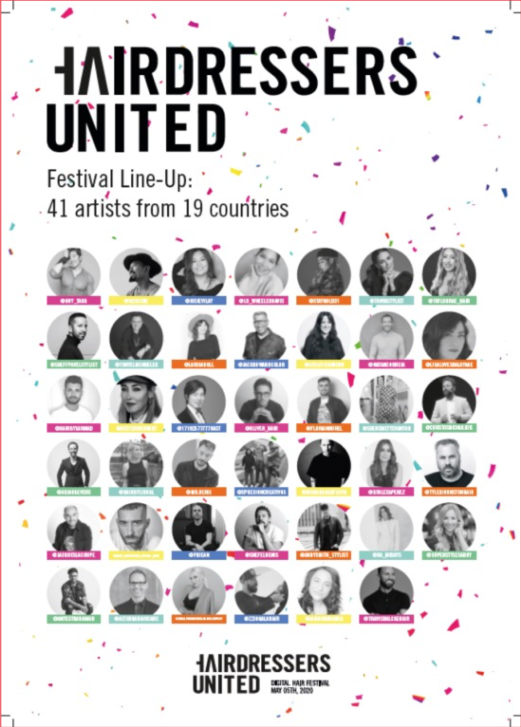

โดยรวมแล้วงานนี้ถือเป็นความสำเร็จที่น่าทึ่งอย่างแท้จริง #HairdressersUnited มีการวางแผนและดำเนินการตั้งแต่เริ่มต้นในเวลาน้อยกว่าสามสัปดาห์กับทีมผู้บริหารใน 3 โซนเวลาที่แตกต่างกัน - ความสำเร็จในตัวของมันเองที่ทำให้โลกแห่งการตัดแต่งทรงผมรวมเข้าด้วยกันในช่วงเวลาที่ท้าทายเช่นนี้

ความชื่นชมจากวงการช่างทำผมนั้นมีการแสดงออกอย่างท่วมท้นนับด้วยความเคารพ ความลุ่มหลง และจิตใจที่จะแบ่งปันของพวกเขา ... "มันเป็นสิทธิพิเศษที่ได้เป็นส่วนหนึ่งของเหตุการณ์ที่น่าอัศจรรย์นี้ขอบคุณสำหรับการรวมเข้าด้วยกัน .. " Lesley Jennison ชวาร์สคอฟโกลบอลแอมบาสเดอร์กล่าว, แอมบาสเดอร์ Tyler Johnson กล่าวเสริมว่า " รู้สึกยินดีอย่างยิ่งที่ได้เป็นส่วนหนึ่งของโครงการอันน่าทึ่งนี้ ... เพื่อการกุศลและเพื่อช่วยเหลือผู้ที่ได้รับผลกระทบจาก COVID-19 ขอบคุณเฮงเค็ล" - นี่เป็นเพียงตัวอย่างเล็ก ๆ ของข้อเสนอแนะที่ได้รับจนถึงปัจจุบัน

สำหรับ #HairdressersUnited บทบรรณาการและสัมมนา Look & Learn นี้ อย่าลืมที่จะค้นหาและติดตามศิลปินช่างผมที่ท่านชื่นชอบได้จากอินสตาแกรม

#HairdressersUnited ดิจิทัลเฟสติวัลโดยความร่วมมือกับ Fritz Henkel Stiftung
#HairdressersUnited ได้รับการจัดทำอย่างภาคภูมิใจเป็นงานการกุศลซึ่งได้รับความร่วมมือจากมูลนิธิฟริทซ์ เฮงเค็ล สติฟทุง เพื่อระดมทุนช่วยเหลืออุตสาหกรรมในภาวะวิกฤติ ขณะเดียวกันก็สร้างความผูกพันกับชุมชนในเวลาที่ยากลำบากเช่นนี้

พร้อมกันนี้ มูลนิธิฟริทซ์ เฮงเค็ล สติฟทุง #HairdressersUnited จะบริจาคเงิน 100,000 ยูโร ให้กับองค์กรการกุศล เช่น สภากาชาด (Red Cross) และยูไนเต็ด เวย์ส (United Ways) โดยยอดบริจาคที่ได้รับจากผู้ชมในช่วงเวลาที่มีการจัดถ่ายทอดสด (Live Stream) จะไม่ได้ประกาศทันทีเพราะยอดเงินยังนับไม่แล้วเสร็จ

#HairdressersUnited ขอแสดงความขอบคุณอย่างจริงใจ สำหรับการทำงานอย่างหนักและการอุทิศตนของทุกคนที่เกี่ยวข้อง ต้องขอบคุณในความพยายามของแต่ละบุคคลที่ช่วยให้ #HairdressersUnited สามารถระดมทุนเพื่อช่วยเหลือคนที่ต้องการและเป็นการบรรลุความพยายามอย่างเป็นทางการของสถิติใหม่ กินเนสส์ เวิลด์ เรคคอร์ด GUINNESS WORLD RECORD ™ ในเรื่อง “สัมมนาความรู้ในเรื่องเส้นผมออนไลน์ที่ยาวที่สุดผ่านอินเตอร์เน็ต”
เหตุการณ์นี้จะบันทึกลงประวัติศาสตร์ในฐานะที่เป็นความสำเร็จที่น่าอัศจรรย์ เพื่อเฉลิมฉลองกันในอีกหลายปีข้างหน้า!

สนับสนุนและติดตามแบรนด์ผู้เชี่ยวชาญด้านการดูแลความงามของ เฮงเค็ล บิวตี้แคร์ โปรเฟสชั่นแนล ที่คุณโปรดปรานบนอินสตาแกรม และค้นพบเนื้อหาจากงานดังกล่าวผ่านทาง #HairdressersUnited #TogetherWeStand และ #StrongBonds

#HairdressersUnited เทศกาลทำผมเพื่อการกุศลในรูปแบบดิจิทัลที่ทำลายสถิติความยาว ถูกจัดขึ้นเมื่อวันที่ 5 พฤษภาคม 2563 เป็นเวลาทั้งสิ้น 27 ชั่วโมง 34 นาที วิดิโอจากงาน #HairdressersUnited เต็มรูปแบบ จะสามารถดูได้ที่ www.hairdressers-united.com ในเร็วๆนี้

เกี่ยวกับ ฟริทซ์ เฮงเค็ล สติฟทุง (Fritz Henkel Stiftung)
การมีส่วนร่วมกับสังคมโดยสมัครใจ หรือที่เรียกว่า ความรับผิดชอบทางสังคมเชิงบรรษัทได้เป็นส่วนสำคัญของวัฒนธรรมองค์กรของเฮงเค็ล ตั้งแต่ถูกก่อตั้งโดย ฟริทซ์ เฮงเค็ล เมื่อปี 2419 ผ่านทางมูลนิธิ ฟริทซ์ เฮงเค็ล สติฟทุง บริษัทฯ มีความมุ่งมั่นและดำเนินกิจกรรมทางธุรกิจ ด้วยความพยายามที่จะมีส่วนร่วมโดยสมัครใจกับพนักงาน โดยในปี 2562 เฮงเค็ล ได้ให้การสนับสนุนโครงการเพื่อสังคมประมาณ 2,000 โครงการทั่วโลก

ข้อมูลสำหรับสื่อมวลชน กรุณาติดต่อ
แม็กกี้ แทน
เฮงเค็ล
โทรศัพท์ +65 6424 7045
อีเมล maggie.tan@henkel.com

